1. RTL代码描述

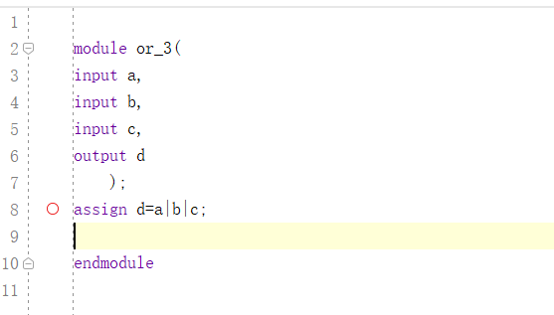（仅举例，作业还是按照VHDL提交）

1. 行为级描述原理图

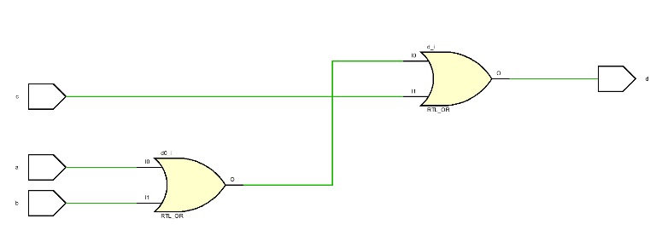

1. tb测试

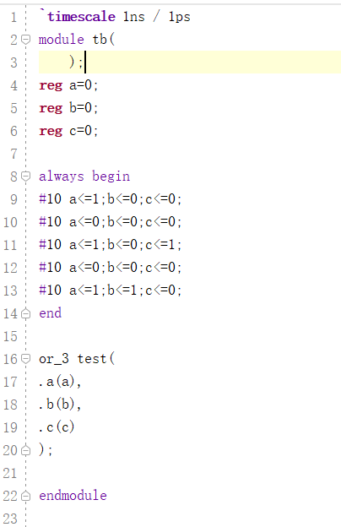（仅举例，作业还是按照VHDL提交）

1. 仿真波形图

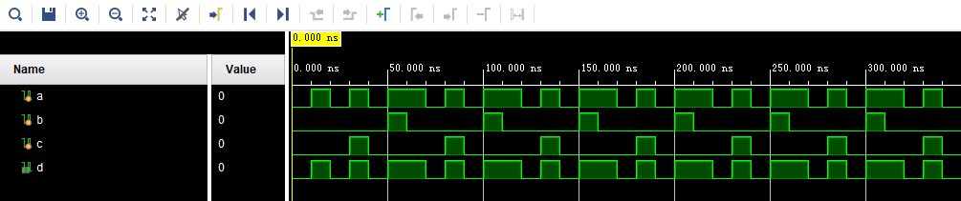

1. RTL综合后原理图

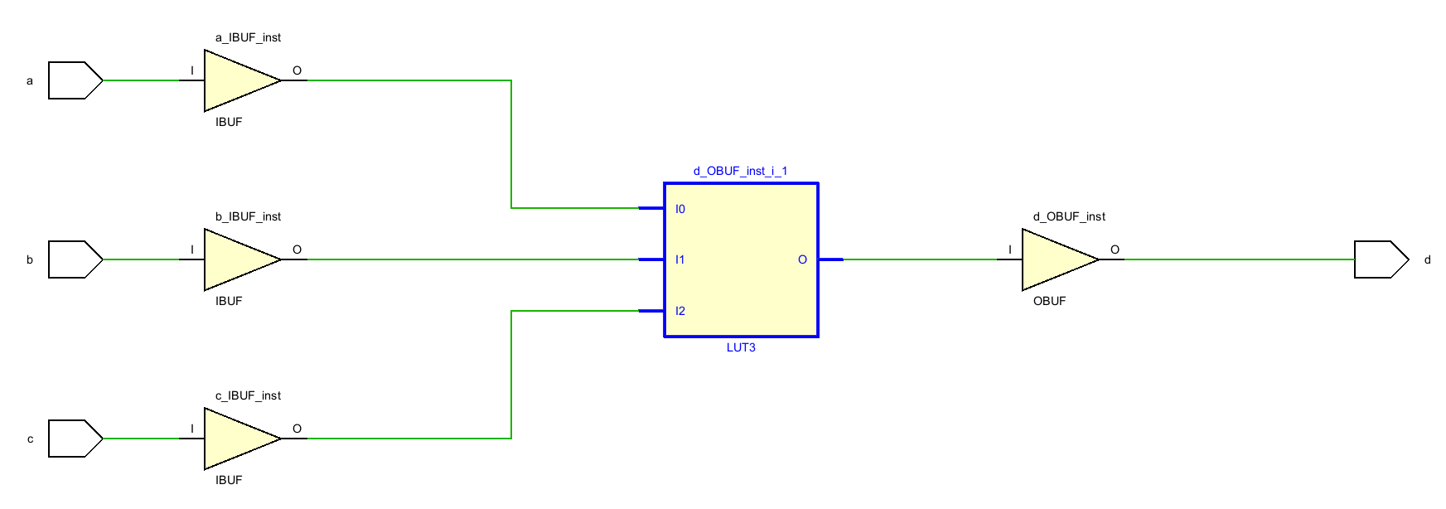

1. 资源占用结果，table形式呈现

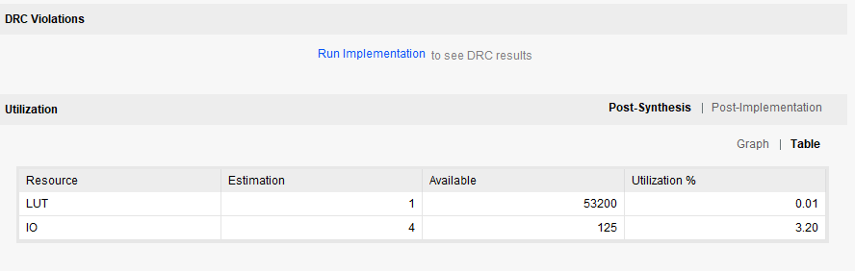

（只关注各种资源的Estimation数量）